Эссе: «Моя педагогическая философия»

Профессия руководитель физического воспитания

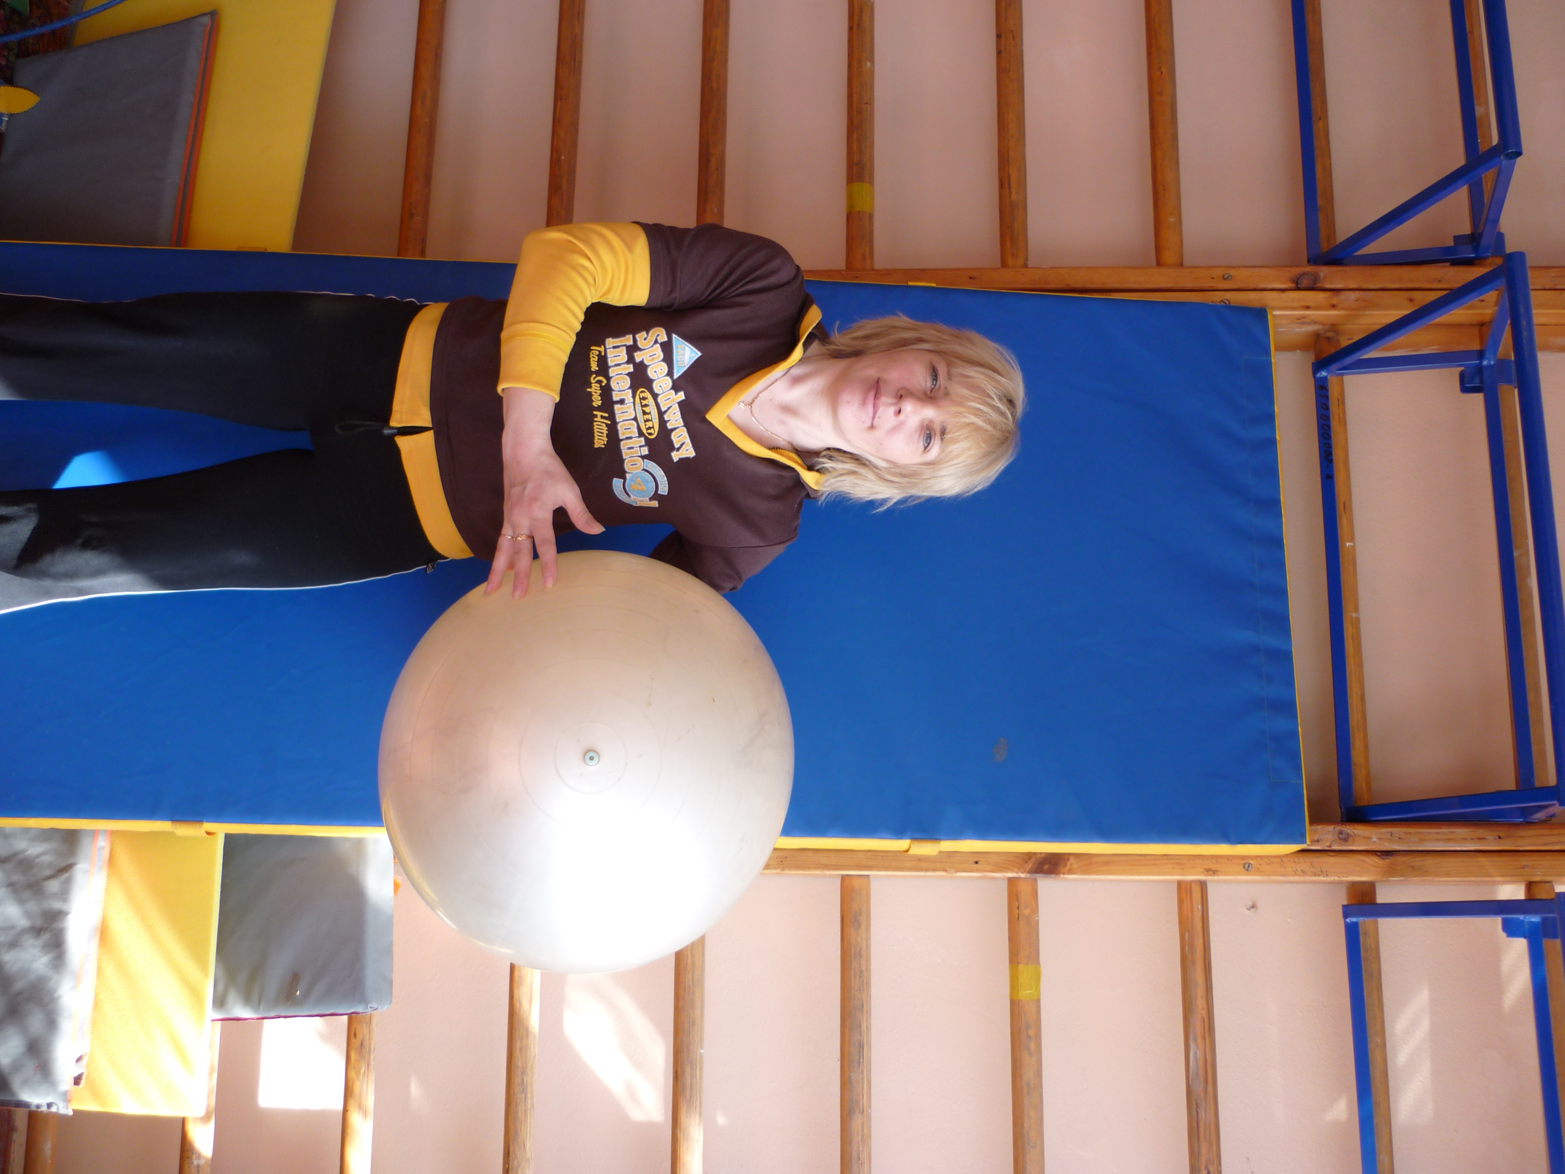
Руководитель физического воспитания
Тимофейчук Ирина Леонидовна
высшая квалификационная категория
ГДОУ №81 Калининского района
города Санкт-Петербурга

2011год Санкт-Петербург

Тихие стоны, яркий свет…
Радуйтесь, радуйтесь,
Вот человек - родился!
Милый мой крошка,- тебе я шепчу
Что знаю, умею - тебя научу
Только здоровым, расти, мой малыш,
Радуйся жизни, ты уже спишь?
Спишь, улыбаешься, видишь во сне
Вселенские тайны обо мне и тебе!
( посвящено рождению моего сына)

Каждый из нас испытывает эти чувства, все мы, наши предки и наши дети, так было, так есть и так будет всегда!
«Самое прекрасное зрелище в мире – это ребёнок уверенно идущий по дороге жизни, после того как ты показал ему путь» (Конфуций)
Какой путь выбрать и показать нашему ребёнку, решаем мы взрослые. Мы, живущие в нашем реальном мире, мы живущие в нашей стране, мы взрослые, которые хотят видеть своего ребёнка здоровым, счастливым, умным, сильным.
Впервые годы жизни ребёнок развивается очень быстро, ни в одном из последующих периодов он не приобретёт так много, как в это время. Ответственность за малыша – дошкольника несём и мы, педагоги дошкольного образования, которые приходят на помощь родителям в их сложной, но очень важной и ответственной задачи – воспитание.
«Малыш увидел бабочку и подпрыгнул, пытаясь её поймать, пробежал по полянке, перешагнул через ручеёк…малышу весело и интересно» Сама природа, как нельзя лучше стимулирует развитие ребёнка. Нет ничего лучше, ощущать возможность и свободу движений, движение это жизнь.
Совершенно беспомощный при рождении человек, благодаря высочайшей пластичности, приобретает огромное количество двигательных навыков и умений, которые в значительной мере перекрывают врождённые задатки, которые совершенствуются и оттачиваются на протяжении всей жизни, если этом уделять должное внимание.
Именно в детстве формируется красота тела и души будущего взрослого человека. Вспоминаются слова великого Рериха: « Дети с ранних лет обладают возможностью расширить своё сознание, своё восприятие, им не всегда в этом помогают, но если им помочь и вовремя, эта способность к саморазвитию останется на всю жизнь»
Но вот ваш малыш первый раз пришёл в садик. С каким упоением он вам рассказывает: «Мама, садик называется детским, потому что там много детей! Там весело, там интересно, там много игрушек, много интересных игр, много взрослых, их всех по - разному зовут. Есть наши воспитатели, есть поющая тётя (музыкальный руководитель), есть ещё тётя спортивная (физкультурный руководитель), мы ходим к ней заниматься в большую комнату, это спортивный зал. Там столько всего: мячи разные, туннель, обручи, батут, стенка гимнастическая по ней залезают, и ещё много разного и интересного. Спортивная тётя нас учит бегать, прыгать, мяч бросать и весело играть в командах. Мы все хотим стать спортсменами! Наша спортивная тётя очень умная и очень смешная, она всё делает вместе с нами: прыгает, бегает, лазает и играет. Если у кого-то что-то не получается, она объяснит и покажет. Мама мне очень интересно, весело там – в нашем детском садике!»
Каждый педагог хотел бы услышать такие слова о себе, о своей работе. Это высшая похвала, сказанная детскими устами – ему интересно с вами, он учится у вас, он понимает вас, а вы его, и вы для него авторитет!
Все психологи мира согласятся с высказыванием Оскара Уальда: «Лучший способ сделать детей хорошими – это сделать их счастливыми!»
Наша задача педагогов растить детей счастливыми. Учить их получать радость в общении, учить их играть друг с другом, учить имитировать позитивные жизненные моменты взрослых людей, учить их видеть мир природы прекрасным, учить правильно, воспринимать и понимать точные знания, учить правильно говорить и выражать свои мысли, учить их двигаться и совершенствовать свои двигательные навыки.
Я ничем не отличалась от своих сверстников в детстве, пожалуй, только одним, мне нельзя было заниматься физкультурой вообще, а о спорте и разговоров быть не могло.
Тяжёлые последствия болезни преследовали меня повсюду: я не могла ездить в транспорте, я не могла бегать и играть со всеми детьми, я не знала радости движений, мне было нельзя. Дети такие живые, радостные, активные, они играют, веселятся, а ты всегда в стороне…. Это страшно…. Всё позади. Многие годы борьбы, борьбы с недугом, врачами, системой образования, решительные шаги и действия моих родителей, старшего брата, умная коррекция педагогов - и вот результат: Я, уже в прошлом профессиональная спортсменка, мастер спорта, более 10 лет выступала на больших стадионах и соревнованиях, была в юношеской сборной по легкой атлетике Советского Союза. Я тренер-преподаватель с высшим образованием, закончила Академию Физической культуры имени П.Ф.Лесгафта. Проработала много лет в спорткомитете Калининского района тренером, учителем физической культуры в школе, я нахожу новое и нужное для меня место работы. Я преподаватель физической культуры в ДОУ. Почему?
Моё первое среднее специальное образование – педагог дошкольного образования. Начинала работать я как раз по профессии воспитатель детского сада. Но с новым багажом знаний и умений я снова пришла работать в детский сад.
Милые неординарные детские души, как жаждут они общения, как рады они знаниям, как интересен им мир. Детский мир – мир игр, затей, мир новых неповторимых идей. Очень лаконично звучат слова сказанные Сухомлинским: «Воспитание и обучение – не сумма мероприятий и приёмов, а мудрое общение взрослого с живой душой ребёнка»
Дошкольное учреждение, в котором я работаю уже 12 лет, называется «Родничок» и моё педагогическое кредо звучит так:
- Разучим, познаем и применим,
- Откроем страну упражнений
- Движений мир неповторим,
- Наш мир-мир увлечений!
- И сердце детям своё я отдам
- что в силах моих всё передам!
И сами собой, как продолжение оды о спорте великого Кубертена, напрашиваются несколько строк:
- О спорт! – Вся спортландия чудо страна!
- Как нужен активный нам отдых всегда!
Не подумайте, что это слишком высокопарно, это мой стиль работы, жизни, мой девиз, моя душа, моя работа. Я люблю свою работу!
А вы никогда не задумывались над тем, что вокруг людей, которые действительно любят движения, складывается психологическая атмосфера, благоприятно влияющая на состояние их окружения. Люди как бы излучают те ценные качества, которыми богаты: уверенность, спокойствие, оптимизм. Безусловно, физическая тренированность является важным условием эмоционального благополучия, она, безусловно, может составить фундамент здорового образа жизни. Можно справиться с невзгодами, не допускать к себе уныние, дело будет спориться и работа становиться творчеством дающим наслаждение.
Вспомните восточную мудрость: «Каким бы не был длинным путь, начинается он с первого шага!»
Я как педагог хочу, чтобы первый шаг к великому, неповторимому миру спорта мои малыши сделали правильный.
Различные оздоровительные мероприятия могут иметь всевозможные формы проведения и цели, но во всех случаях останется главным – укрепить здоровье и расширить диапазон двигательной активности детей. Мои малыши любят занятия по физической культуре, с огромным удовольствием и желанием они приходят в спортивный зал. Иногда что то не получается, не ладится, в такой ситуации помогает игра. Обыграв любое, даже самое сложное силовое или координационное движение сразу видишь результат – счастливые, довольные лица ребят – у них всё получилось! Занятия должны быть интересными и любимыми. Сухомлинский сказал удивительно просто и точно: «Спорт становится средством воспитания тогда, когда он станет любимым занятием каждого!» Это высказывание подходит и к физической культуре, ведь она младшая сестра великого спорта.
Нельзя забывать самые простые истины: хронический дефицит движений является реальной угрозой здоровья и нормальному физическому развитию детей, а это в свою очередь, может отрицательно сказаться на их умственной работоспособности, на усвоении в дальнейшем учебного материала. Совершенно правильно включены в режим дня физкультминутки, физкультурные паузы, где после умственной нагрузки и сидения на занятии, можно дать детям немного взбодриться, расслабиться и даже пошалить. Как сложно сейчас преодолевать огромную умственную загруженность ребёнку, особенно в старшем дошкольном возрасте и в дальнейшем в начальной школе. Детям сейчас подвластны различные игровые приставки, компьютеры. Дети мало и поздно начинают читать. Детский сад, согласно программам, которые он реализует, даёт детям огромный объём знаний, умений. Ребёнок успевает ещё посетить множество дополнительный кружков, не всегда спортивных секций. Репетиторы для подготовки поступления в первый класс, английский язык, чтение, письмо….. список можно продолжать до бесконечности. Остановитесь родители – это дети! Это детство! Не отбирайте его у своих детей, не лишайте их радости детства, игр, радости движений. Дайте возможность ребёнку поиграть, побегать, пошалить. Вспомните слова Ж.. Руссо: «Вам никогда не удастся создать мудрецов, если вы будете убивать в детях шалунов!»
Ну а мне, как педагогу, руководителю физической культуры, стоит позаботиться о том, чтобы ваш ребёнок приобрёл нужный двигательный опыт, чтобы получали развитие двигательные качества ребёнка, чтобы все упражнения были разумно подобраны и применены так, чтобы укрепить весь организм в целом и привить на всю сознательную жизнь любовь к движениям и физической культуре. Чтобы в стройной работе организма участвовал каждый орган и развивался каждый мускул, чтобы всё это происходило всё это на самом положительном фоне, фоне радости и наслаждения. И чтобы через любое действие проходила прочная нить игры!
Вот моя педагогическая философия! И ещё одно маленькое, но значимое дополнения. Вспомните русскую поговорку: «Улыбка дарит нам продленье века, а злоба старит человека!» Будьте, дорогие мои коллеги, открыты, доброжелательны, радуйтесь, смейтесь. Смех – это тоже физическое упражнение. Учёные пришли к выводу, что искренний смех служит физиологическим и психологическим потребностям человека и выполняет следующие функции:
- благотворно влияет на лёгкие,
- прочищает дыхательные пути,
- даёт выход эмоциям,
- снимает нервное напряжение,
- разгоняет скуку,
- помогает преодолеть скуку, застенчивость,
- помогает преодолевать жизненные неурядицы.
Смех в течение трёх минут после сна, даёт заряд бодрости на весь день, лучше, чем чашечка кофе для нас взрослых. При этом самый оздоравливающий эффект от того смеха, когда вы вспоминаете весёлые проказы своего детства.
Загруженные житейскими заботами, рабочими ситуациями, порой уставшие, мы спросим, а чему радоваться? Радуйтесь жизни! Тому, что небо шлёт нам животворные лучи солнца, что есть чистый воздух, что есть любимые и родные люди, которым ты очень нужен, и они тебя любят и ценят.
Удачи вам дорогие коллеги в нашем нелёгком, но очень важном педагогическом труде!

